Beneficiar: A.O. „Inițiativa Pozitivă”

Furnizor:_______________________

Specificații necesare [a se completa de către Furnizor]

Lotul nr.1
Nr. Prod. | Denumirea | Cantitate, buc | Preț unitar, MDL la cota TVA 0% | TOTAL, MDL la cota TVA 0%
1. | Dulap pentru haine cu 4 sectii Machet nr.1  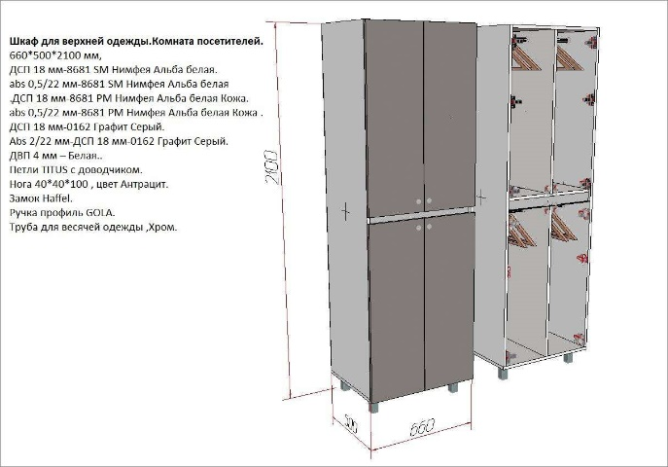 | 2
2. | Dulap pentru haine Machet nr.2  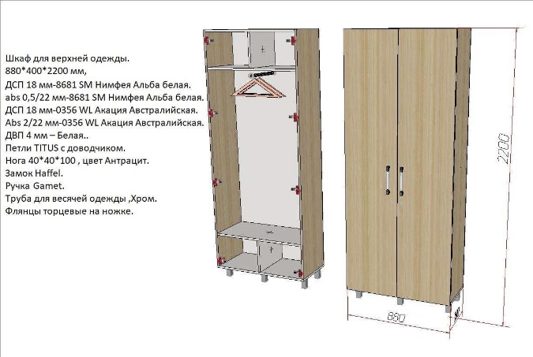 | 2
TOTAL MDL

Notă:
- PREȚUL va include livrarea, asamblarea și instalarea la adresa solicitată
- În cazul divergenților între prețul unitar şi prețul total, corecția se va face conform punctului (ii)

- Preţ fix: Preţul indicat mai sus este ferm şi fix şi nu poate fi modificat pe durata executării contractului. A.O. „Iniţiativa Pozitivă” îşi rezervă dreptul de a mări sau micșora cu până la 15% cantitatea de bunuri şi servicii specificate iniţial fără nici o modificare a preţurilor unitare în alţi termeni şi condiţii.
- Program de livrare: Livrarea trebuie efectuată în cel mult 7 zile calendaristice de la primirea notei de comandă, la destinaţia: Chișinău, str. Independenţei, 6/2 (subsol).
- Recepţia produselor: se va face la destinaţia finală indicată, prin semnarea documentelor confirmative, actului de predare-primire de către reprezentantul autorizat al A.O. „Inițiativa Pozitivă”. Dacă produsul nu corespunde specificațiilor, cumpărătorul are dreptul să îl respingă, iar furnizorul are obligaţia, fără a modifica preţul contractului:
- de a înlocui produsele furnizate, sau
- de a face toate modificările necesare pentru ca produsele să corespundă specificațiilor tehnice.
Furnizorul va transmite către A.O. „Inițiativa Pozitivă” documentele care însoţesc produsele:
- factura conform comenzii;
- act predare - primire.
- Plățile: plata va fi efectuată după cum urmează:
- 100% în avans, conform contului spre plată, sau
- 100% din valoarea serviciilor prestate după semnarea documentelor confirmative a actului de recepție de către reprezentantul autorizat al. A.O. „Iniţiativa Pozitivă”.
6. Ambalare: furnizorul are obligația de a ambala produsele indicând tipul și cantitatea acestuia pe ambalaj, în așa mod ca acestea să facă faţă la manipularea în timpul transportului, tranzitului şi expunerii la temperaturi extreme, la soare şi la precipitațiile care ar putea să apară în timpul transportului şi depozitării în aer liber, în aşa fel încât să ajungă în bună stare la destinația finală.
- Defecte: Toate defectele vor fi corectate de către furnizor, fără nici un cost pentru A.O. „Inițiativa Pozitivă” în termen de 10 zile de la data anunțului.
- Neexecutare: A.O. „Iniţiativa Pozitivă” poate anula contractul dacă Furnizorul nu livrează produsul în conformitate cu termenii şi condițiile de mai sus, după o notificare prealabilă de 10 zile primită de la Beneficiar, fără a avea vreo obligație faţă de Furnizor.
- Termenii de executare a contractului: Decembrie 2023.

Date despre companie:
Denumirea Companiei: ___________________________________________
Cod fiscal: ____________________________________________________
Director: ______________________________________________________
(Numele, Prenumele)
Date de contact (adresă; telefon; fax; e-mail) și rechizitele bancare _________________________
Data ofertei: __________________________________
________________________ _____________________________
Semnătura L.Ș.

